成都市玉林中学2010—2011学年度（上期）期中测试
高二 （数学 理科）
（时间：120分钟，总分：150分）

第Ⅰ卷（选择题，共60分）
一、选择题：共12小题，每小题5分，共60分，每小题只有一项是符合题目要求的。答案填写在机读卡上。
1．已知椭圆方程，那么它的焦距是
A．1 B．2 C． D．
2．如果直线ax+2y+2=0与直线3x－y－2=0平行，则a=
A．－3 B． C．－6 D．
3．设变量满足约束条件则的最大值为
A．0 B．2 C．4 D．6
4．圆C与圆关于直线y=x对称，则圆C的方程为
A． B．
C． D．
5．直线绕它与x轴的交点逆时针旋转，得到的直线方程是
A． B．
C． D．[来源:学#科#网]
6．过点（1，2）且方向向量为（3，5）的直线的方程为 [来源:学&科&网]
A．3x－5y＋7＝0 B．5x－3y＋1＝0 [来源:Zxxk.Com]
C．3x－5y－1＝0 D．5x－3y－7＝0
7. 过点（0，0）作圆的切线，则切线长为[来源:Zxxk.Com]
A．1 B． C． D．3
8. 直线与圆相交于A、B两点，则为
A． B． C． D．
9．在椭圆$\frac{x^{2}}{4}+\frac{y^{2}}{3}=1$内有一点P（1，－1），F为椭圆右焦点，在椭圆上有一点M，使|MP|+2|MF|的值最小，则此最小值是
A．$\frac{5}{2}$ B．$\frac{7}{2}$ C．3 D．4
10．直线经过两点，那么此直线的倾斜角取值范围是
A． B．
C． D．
11．椭圆$\frac{x^{2}}{\text{16}}+\frac{y^{2}}{4}=1$上的点到直线$x+2y−\sqrt{2}=0$的最大距离是
A．3 B．$\sqrt{\text{11}}$ C．$2\sqrt{2}$ D．$\sqrt{\text{10}}$
12．以正方形ABCD的相对顶点A．C为焦点的椭圆，恰好过正方形四边的中点，则该椭圆的离心率为
A． B．
C． D．

第Ⅱ卷（非选择题，共90分）
二．填空题（本大题共4小题，每小题4分，共16分，请把答案填在题后的横线上）
13．若直线经过点且垂直于直线，则直线的方程 ．
14．已知x，y满足，则的最大值为_______ __ __．
15．在平面直角坐标系中，已知圆及点P（1，1），则过点P的直线中，被圆截得的弦长最短时的直线的方程是 3) .
16．如图，已知椭圆，A、B为椭圆与x轴的交点，，且，,点P在x轴上方的上移动，则的最小值为 ．
A
y
x
P
O
C
D
B
三．解答题（本大题共6小题，共76分，解答应写出文字说明，证明过程或演算步骤）
17．（满分12分）已知直线过点P（1，2），并且在x轴与y轴上的截距互为相反数，求直线的方程．

18．（满分12分）求圆心在直线上，且与y轴相切，在x轴上截得的弦长为的圆的方程。

19．（满分12分）已知A、B为椭圆上两点，F₂为椭圆的右焦点，且A、B到F₂两点的距离和为。
（1）求椭圆的离心率e
（2）若线段AB的中点到椭圆左准线的距离为，求该椭圆方程

20．（满分12分）已知动圆C过定点，且与圆A：相内切。
（1）求动圆的圆心C的轨迹方程
（2）若P是动圆圆心轨迹上的一点，为圆A的圆心且，求的面积

21．（满分12分）已知椭圆的长轴长为，离心率为，椭圆与有共同的短轴。
（1）求椭圆的方程
（2）若与直线：x-y+2=0有两个不同的交点，求椭圆的离心率的取值范围。

22. （满分14分）如图，椭圆C：的顶点为焦点为，,。
（1）求椭圆C的方程
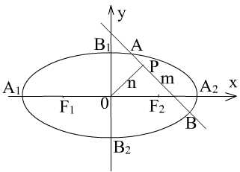
（2）设n是过原点的直线，m是与n垂直相交于P点且与椭圆相交于A,B两点的直线，，是否存在上述直线m使成立？若存在，求出直线m的方程；若不存在，请说明理由。

[来源:Z#xx#k.Com]

高2012级高二上期半期考参考答案
答案：
1-12 BCCDB BCACB DD
13. 2x+y-3=0 14. 2 15.x+y-2=0 16.
17. 解：
（1）若直线l过原点，方程为； 3分
(2)若直线l不过原点，设直线方程为，将点代入方程，得，
直线l的方程为；
所以直线l的方程为或． 9分
18. 解：设圆的方程为 2分
由题意可得 6分
解得或 3分
所以圆的方程为或． 1分
19.解：（1）由题意知：，则，， 4分
（2）设A(x1，y1)，B(x2，y2)，
由焦半径公式有m－ex1+m－ex2=，
∴x1+x2=，即AB中点横坐标为，又左准线方程为，
∴，即m=1，
∴椭圆方程为． 8分
20．解：（1）设切点为N，动圆与圆O内切，则F2，M，N三点共线，且|MF1|=|MN|
即M到定点F1，F2的距离之和为定值10>|F1F2|=6
故M的轨迹是以F1，F2为焦点的椭圆
易知c=3，a=5，b=4
M的轨迹方程是 5分
（2）设|PF1|=r1，|PF2|=r2，
则 （1）
又在中，由勾股定理得
（2）
（1）—（2）得
7分
21. 解：（1）由题意，，所以c=1，b=1，所以的方程为：
4分
（2）椭圆与有共同的短轴，所以设的方程为：联立方程：得，，所以m>3。
而，所以。 8分

22. 第（1 ）5分 （2）9分
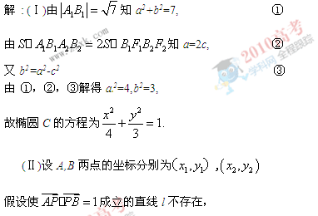
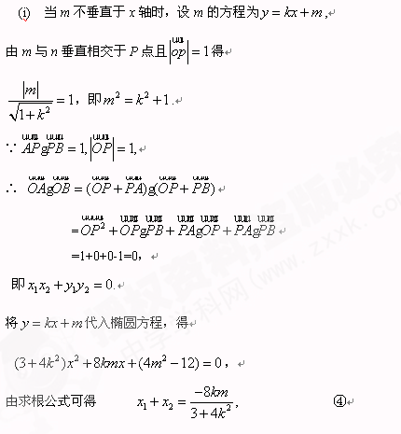 ⑤
将④，⑤代入上式并化简得
⑥
将代入⑥并化简得，矛盾.
即此时直线m不存在.
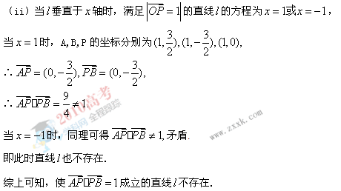

附件1：律师事务所反盗版维权声明
